**Unit 1 ความรู้พื้นฐานทางสถิติ**

**สถิติ Statistics**

สถิติ 2 ความหมาย  
**1. ข้อมูลตัวเลขแสดงข้อเท็จจริงเกี่ยวกับเรื่องใดเรื่องหนึ่ง**Ex. สถิติผู้ติดเชื้อ Covid 19  
**2. ศาสตร์วิชาที่ว่าด้วยการศึกษาเกี่ยวกับข้อมูล ประกอบด้วย**♥ เก็บรวบรวม Collection of data  
♥ วิเคราะห์ข้อมูล Analysis of data  
♥ ตีความข้อมูล Interpretation of data  
♥ นำเสนอข้อมูล Presentation of data

สถิติมี 2 ประเภท  
**1. สถิติเชิงพรรณนา Descriptive Statistics**♥ เป็นการรวบรวม วิเคราะห์ นำเสนอ ตีความ  
♥ ค่าสถิติที่ได้จะใช้สรุปลักษณะของข้อมูลชุดนั้นๆ  
♥ ใช้ทำนาย คาดคะเน

**2. สถิติเชิงอนุภาพ**♥ เป็นการรวบรวม วิเคราะห์ นำเสนอ ตีความ  
♥ ค่าสถิติที่ได้จะใช้สรุปข้อเท็จจริงของข้อมูลทั้งหมด  
♥ อาศัยข้อมูลที่เก็บรวบรวมมาจากตัวอย่างเพื่อสรุปอ้างอิง

**ข้อมูล**

**ความหมาย :** ข้อเท็จจริงที่ได้จากตัวอย่างอาจเป็นตัวเลข ข้อความ สัญลักษณ์  
**1. จำแนกข้อมูลตามวิธีการเก็บรวบรวมข้อมูล** มี 2 ประเภท  
**1. ข้อมูลปฐมภูมิ Primary Data**♥ เป็นข้อมูลดิบรวบรวมจากการสัมภาษณ์ทดลอง ละเลียดตรงตามที่ต้องการเสียเวลา,เงิน  
**2. ข้อมูลทุติยภูมิ Secondary Data**♥ ไม่ได้หาเองผ่านการวิเคราะห์มาแล้ว ประหยัดเวลา,เงิน

**2. การจำแนกข้อมูลตามลักษณะข้อมูล** มี 2 ประเภท  
**1. ข้อมูลเชิงปริมาณ Quantitative Data**♥ ตัวเลข แสดงปริมาณ, ขนาด สามารถเปรียบเทียบได้ในลักษณะ >,<  
Ex. จำนวนนักศึกษาในมหาลัย  
**2. ข้อมูลเชิงคุณภาพ Qualitative Data**♥ ไม่สามารถเปรียบเทียบเชิงปริมาณได้ ข้อมูลแสดงฐานะสถานภาพ คุณสมบัติ  
Ex. วันเดือนปี, ชื่อนักศึกษา

**การเก็บรวบรวมข้อมูล มี 2 วิธี**

**1. การสำมะโน Census**♥ การเก็บรวบรวมข้อมูลเพียงบางหน่วยเพื่อเป้นตัวแทนที่เราต้องการ

**2. การสำรวจจากตัวอย่าง Sample Data**♥ การเก็บรวบรวมข้อมูลเพียงบางส่วนเพื่อเป็นตัวแทนที่เราต้องการศึกษา♥ การเลือกศึกษาต้องเลือกที่เหมาะสมเพื่อให้ได้ตัวอย่างที่ดี

**แหล่งข้อมูล**

**หมายถึง** แหล่งที่ได้จัดเก็บข้อมูลเพื่อศึกษา เผยแพร่ วิเคราะห์ **แบ่งได้ 2 ประเภท**  
**1. แหล่งปฐมภูมิ Primary Source**  
♥ แหล่งข้อมูลที่รวบรวมจัดเก็บเอง Ex. สร้างแบบสอบถามการสัมภาษณ์

**2. แหล่งทุติยภูมิ Secondary Source**♥ ไม่ได้จัดเก็บข้อมูลเอง, ผ่านการรวบรวม, จัดระบบแล้ว, ไม่ได้จัดเก็บตามจุดประสงค์ของการศึกษาโดยตรง   
Ex. ทะเบียนประวัติของนักศึกษาที่มหาลัยบันทึกไว้

**มาตร, การวัด**

**มาตร :** เครื่องมือที่แยกแยะข้อมูลที่สนใจศึกษาเรื่องใดเรื่องหนึ่ง มีแบบละเอียด, หยาบ   
แต่ละระดับจะอธิบายลักษณะทางกายภาพของข้อมูลเพื่อเป็นหลักฐานการเลือกใช้ค่าสถิติที่เหมาะสมในการวิเคราะห์ข้อมูล  
**แบ่งได้ 4 ระดับ**  **1. มาตรนามบัญญัติ Nominal Scale**♥ เป็นมาตรวัด  
♥ มีคุณสมบัติในการจัดแย่งประเภท, จัดกลุ่มข้อมูลที่มีระดับการวัดสูงสุดไม่สามารถเปรียบเทียบในเชิง♥ ปริมาณได้ นอกจากแสดงความแตกต่าง, จัดกลุ่ม

**2. มาตรเรียงลำดับ Ordinal Scale**♥ ทำได้มากกว่าแยกประเภทข้อมูลเพื่อให้รู้ถึงความแตกต่างเชิงคุณภาพเท่านั้น  
♥ สามารถเปรียบเทียบเชิงปริมาณในลักษณะ>,< แต่ไม่สามารถระบุ >,< ได้  
♥ เรียงข้อมูลมากไปน้อย, น้อยไปมากEx. ลำดับที่นั่งสอบ, ระดับความรู้สึก

**3. มาตรอันตรภาค Interval Scale**♥ ระดับการวัดครอบคลุม 2 ระดับแรก   
♥ สามารถบอกขนาด, ความแตกต่างระหว่างข้อมูลแต่ละค่าได้ โดยระยะห่างแต่ละหน่วยเท่ากันEx. คะแนนสอบ  
♥ สามารถนำมาคำนวณค่าสถิติ Ex. ค่าเฉลี่ยเลขคณิต ส่วนเบี่ยงเบนมาตรฐาน  
♥ มีทางเลือกในการใช้ค่าสถิติมากกว่าข้อมูล 2 ระดับแรก

**4. มาตรอัตราส่วน Ratio Scale**ระดับมีความหมายควบคุมทั้งหมด  
สามารถเปรียบเทียบค่าของข้อมูลในรูปของอัตราส่วน เพราะมีจุดเริ่มต้นการวัดที่ตำแหน่งเดียวกัน คือ “จุดศูนย์จริง Absolute Zero 0”Ex. ปริมาณของแอลกฮอร์ในขวดที่1มี 0.5 ลิตร ใบที่2มี 1 ลิตร  
-ตอบ- แอลกฮอร์ขวดที่2มีปริมาณมากกว่าขวดแรก 2 เท่า

**ประชากร, ตัวอย่าง**

♥ อ้างอิงถึงจำนวนเพื่อยืนยัน เจอในเอกสาร, รายงาน, ข่าวEx. จากการสำรวจพบว่ามีคนเห็นด้วยกับนโยบายใหม่ 60%

**กลุ่มข้อมูลที่จะศึกษาแบ่งได้ 2 กลุ่ม** **1. ประชากร**♥ หน่วยทุกหน่วย คน สัตว์ สิ่งของEx. น้ำหนักของนักศึกษาวิชา IT 50 คน = ประชากร : นักศึกษาวิชา IT

**2. ตัวอย่าง**♥ บางส่วนของประชากร มาจากการสุ่มมีโอกาสโดนทุกคนEx. น้ำหนักของนักศึกษาวิชาIT 50 คน = ประชากร : นักศึกษาวิชา IT, ตัวอย่าง : นักศึกษาที่ถูกเลือกเป็นตัวแทน

**นำเสนอข้อมูล**

♥ เตรียมข้อมูลพร้อมวิเคราะห์ แปล สรุป เอาไปใช้ตัดสินใจ  
**มี 2 ประเภท** : แบบแผน, ไม่เป็นแบบแผน

รูปภาพประกอบด้วย โต๊ะ

คำอธิบายที่สร้างโดยอัตโนมัติ**1. ไม่เป็นแบบแผน**♥ นำเสนอข้อมูลไม่มีกฎเกณฑ์ตายตัว   
**อธิบายลักษณะของข้อมูล 2 วิธี  
 1. บทความ   
 2. ข้อความกึ่งตาราง**

♥ แยกตัวเลขออกจากข้อความชัดเจนเวลาเปรียบเทียบความแตกต่างEx. บริษัทคอมมียอดขายประจำเดือน 7 ของลูกค้าแยกตามภาค

**2. แบบแผน มี 2 แบบ : ตาราง กราฟ  
1. ตาราง ชนิดของตาราง 5 ชนิด : ทางเดียว, 2 ทาง, หลายทาง, ความถี่, ความถี่สัมพันธ์**♥ แถว Row แนวนอน : สดมภ์ Column แนวตั้ง♥ อ่านได้ทั้งแนวตั้ง, แนวนอน

**1. ตารางทางเดียว** จำแนกรายการบน**หัวเรื่องด้านเดียว**  
Ex. จำนวนนักศึกษาใหม่ RMUTT

รูปภาพประกอบด้วย โต๊ะ

คำอธิบายที่สร้างโดยอัตโนมัติ

รูปภาพประกอบด้วย โต๊ะ

คำอธิบายที่สร้างโดยอัตโนมัติ**2. ตาราง 2 ทาง** จำแนกรายการบน**หัวเรื่องและตัวขั้ว 2 ด้าน**  
Ex. จำนวนนักศึกษาคณะวิทยาฯ ปี 2551 - 2552 ตามสาขา

รูปภาพประกอบด้วย โต๊ะ

คำอธิบายที่สร้างโดยอัตโนมัติ**3. ตารางหลายทาง** จำแนกรายการบนหัวเรื่องตัวขั้วย่อยอีก 2 ตารางEx. จำนวนผู้ใช้Social Mediaเดือน 11.2556, 11.2557

รูปภาพประกอบด้วย โต๊ะ

คำอธิบายที่สร้างโดยอัตโนมัติ**4. ตารางแสดงความถี่, แจกแจงความถี่**Ex. จำนวนผู้ใช้เครือข่ายทางสังคมในไทย 2557

**5. ตารางแสดงความถี่สัมพัทธ์ (ร้อยละ)**Ex. ความถี่สัมพันธ์(ร้อยละ)ของคนไข้ แยกเพศ

รูปภาพประกอบด้วย โต๊ะ

คำอธิบายที่สร้างโดยอัตโนมัติ

**2. กราฟ มี 5 แบบ : แผ่นภูมิแท่ง, วงกลม, รูปภาพ, แผนที่สถิติ, กราฟเส้น**♥ สะดวกในการสรุปเปรียบเทียบประกอบ : ลำดับที่ของกราฟ, ชื่อกราฟ, การนำเสนอ

**1. แผ่นภูมิแท่ง** เปรียบเทียบลักษณะเดียว **มี 5 แบบ : เชิงเดียว, เชิงซ้อน, ส่วนประกอบ, บวกลบ, ซ้อนกัน**

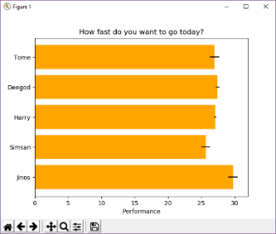 **1. แผนภูมิแท่งเชิงเดี่ยว**

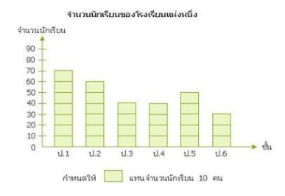

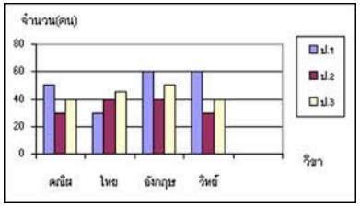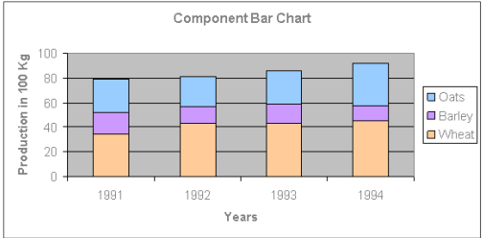**2. แผนภูมิแท่งเชิงซ้อน 3. แผนภูมิแท่งส่วนประกอบ**

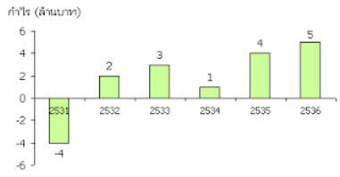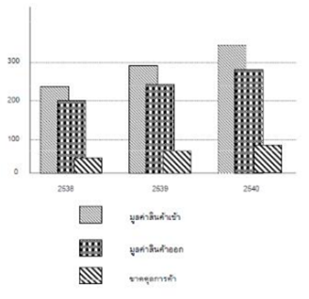**4. แผนภูมิแท่งบวกลบ 5. แผนภูมิแท่งซ้อนกัน**

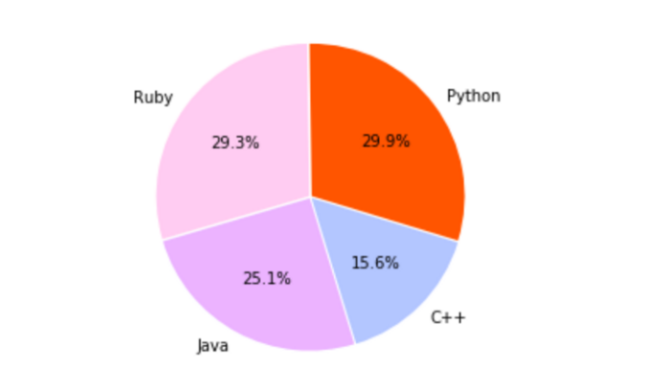**2. แผนภูมิวงกลม**

**3. แผนภูมิรูปภาพ**

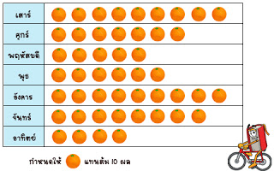

**4. แผนที่สถิติ**

**รูปภาพประกอบด้วย แผนที่

คำอธิบายที่สร้างโดยอัตโนมัติ**

**5. กราฟเส้น**♥ ข้อมูลเปลี่ยนแปลงก่อนหลังเวลา ใช้ทำนายได้ เห็นช่วงเวลาชัดเจน **มี 4 แบบ : เชิงเดี่ยว, เชิงซ้อน, เชิงประกอบ, ดุล**

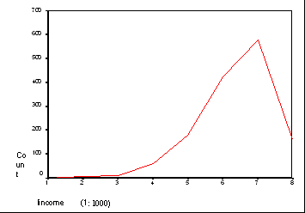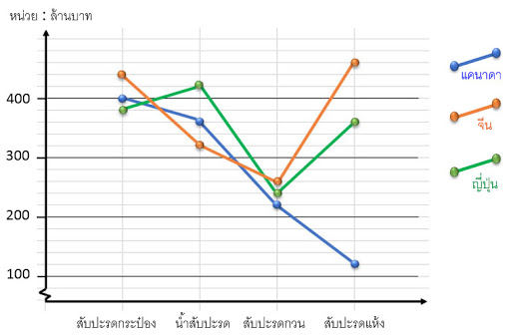 **1. กราฟเส้นเชิงเดี่ยว 2. กราฟเส้นเชิงซ้อน**

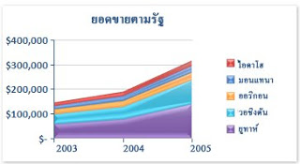**3. กราฟเส้นเชิงประกอบ** แสดงรายละเอียดย่อยของข้อมูล ลักษณะความสัมพันธ์

**4. กราฟดุล** 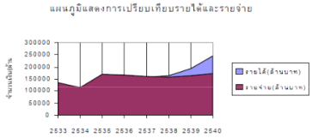แสดงความแตกต่างระหว่างเปรียบเทียบในช่วงเวลาที่ต้องการ 2 ลักษณะที่เกี่ยวข้องกัน

**การแจกแจงความถี่**

**ความถี่ คือ** การเกิดขึ้นของกลุ่มข้อมูลนั้นๆ **การแจกแจงความถี่ คือ** ข้อมูลดิบจัดระเบียบเป็นกลุ่ม, เรียงน้อยมากมากน้อย, ง่ายต่อการวิเคราะห์ นำเสนอ **นำเสนอข้อมูลเชิงปริมาณ** **แบ่งเป็น 3 ประเภท คือ จัดเรียง, ไม่จัดข้อมูล, จัดข้อมูล**Ex. ค่าเฉลี่ย มัยธฐาน ฐานนิยม **1. การแจกแจงแบบจัดเรียง**♥ ข้อมูลแตกต่าง, จำนวนไม่มาก ไม่ซ้ำกัน **2. การแจกแจงความถี่ที่ไม่จัดข้อมูลเป็นหมวดหมู่**♥ ข้อมูลแตกต่างไม่มาก, ข้อมูลไม่ซ้ำกัน  
**ขั้นตอน** 1. หาค่าต่ำสุด สูงสุด   
 2. เรียงข้อมูลมากไปน้อย   
 3. ขีด | ให้ตรงกับข้อมูลที่จัดไว้

**3. การแจกแจงความถี่ที่จัดข้อมูลเป็นหมวดหมู่**   
♥ ข้อมูลจำนวนมาก, ค่าข้อมูลแตกต่างกันมาก, ข้อมูลซ้ำ

**ขั้นตอน**

**รูปภาพประกอบด้วย ข้อความ

คำอธิบายที่สร้างโดยอัตโนมัติรูปภาพประกอบด้วย ข้อความ

คำอธิบายที่สร้างโดยอัตโนมัติ**1. หาค่าต่ำสุด สูงสุด  
2. หาค่าพิสัย (ค่าสูง - ค่าต่ำของข้อมูล)  
 **สูตรหาค่าพิสัย**

รูปภาพประกอบด้วย ข้อความ

คำอธิบายที่สร้างโดยอัตโนมัติ**รูปภาพประกอบด้วย ข้อความ

คำอธิบายที่สร้างโดยอัตโนมัติ**3. หาจำนวนชั้นของข้อมูลในตาราง  
 **สูตรหาจำนวนชั้น**

รูปภาพประกอบด้วย ข้อความ

คำอธิบายที่สร้างโดยอัตโนมัติ4. ค่าอันตรภาค (ความกว้างของแต่ละชั้น)  
 **สูตรหาอันตรภาคชั้น**

รูปภาพประกอบด้วย ข้อความ

คำอธิบายที่สร้างโดยอัตโนมัติ5. สร้างชั้นข้อมูลเริ่มจากสูงไปต่ำหรือแบบอื่นก็ได้  
6. ขีด | ให้ตรงกับข้อมูลที่จัดไว้

**องค์ประกอบของตารางแจกแจงความถี่**

**1. ขีดจำกัดชั้น** บอกช่วงข้อมูลที่อยู่นชั้นข้อมูล **มี 2 ประเภท คือ ล่าง บน** **1. ขีดจำกัดล่าง** : ค่าน้อยสุดของชั้นข้อมูล  
 **2. ขีดจำกัดบน** : ค่ามากสุดของชั้นข้อมูล♥ บางตารางแจกแจงไม่ได้กำหนดขีดจำกัดล่าง, บน ‘ตารางแจกแจงความถี่แบบชั้นเปิด’ ใช้ตอนที่ไม่รู้ค่าต่ำสูงของข้อมูล

**2. อันตรภาคชั้น : I สูตรอันตรภาคชั้น**♥ ความกว้างแต่ละชั้นในตาราง  
♥ อันตรภาคเท่ากันทุกชั้นหรือไม่เท่าก็ได้

รูปภาพประกอบด้วย โต๊ะ

คำอธิบายที่สร้างโดยอัตโนมัติ**รูปภาพประกอบด้วย ข้อความ

คำอธิบายที่สร้างโดยอัตโนมัติ3. ขอบเขตชั้น ขีดจำกัดชั้นจริง มี 2 ค่า คือ ล่าง บน**♥ **1. ขอบเขตล่าง, ขีดจำกัดล่างจริง  
 สูตรหาขอบล่าง** จำนวนเต็ม : - 0.5  
 ทศนิยม 1 ตำแหน่ง : - 0.05  
 ทศนิยม 2 ตำแหน่ง : - 0.005♥ **2. ขอบเขตบน, ขีดจำกัดบนจริง   
 สูตรหาขอบบน** จำนวนเต็ม : + 0.5  
 ทศนิยม 1 ตำแหน่ง : + 0.05  
 ทศนิยม 2 ตำแหน่ง : + 0.005

**4. จุดกึ่งกลางชั้น สูตรกึ่งกลางชั้น**

**รูปภาพประกอบด้วย โต๊ะ

คำอธิบายที่สร้างโดยอัตโนมัติ**♥ ถ้าอันตรภาคเท่ากันหมด ใช้สูตรบน  
♥ ชั้นต่อมาให้เอาอันตรภาค + เพิ่มจากจุดกึ่งกลางที่เราคิดแล้ว  
Ex. I = 3 กึ่งกลางขั้นแรก = 146 ขั้นที่สอง = 146 + I:3 = 149

**การแจกแจงความถี่สัมพันธ์**

รูปภาพประกอบด้วย โต๊ะ

คำอธิบายที่สร้างโดยอัตโนมัติ♥ ความถี่แต่ละชั้น ÷ จำนวนทั้งหมด  
♥ คำตอบเป็น % , เศษส่วน

**การแจกแจงความถี่สะสม**

♥ ความถี่ชั้นนั้น + ความถี่ก่อนหน้า **แบ่งได้ 2 แบบ คือ สะสมน้อยกว่า, มากกว่า**  
**1. สะสมแบบน้อยกว่า** : รวมจากชั้นต่ำไปสูง รวมกันมีค่าเท่าค้าทั้งหมด  
**2. สะสมแบบมากกว่า** : รวมจากชั้นสูงไปต่ำ รวมกันมีค่าเท่าค้าทั้งหมด  
♥ ความถี่สะสมสัมพันธ์ : ความถี่สะสม ÷ จำนวนข้อมูลทั้งหมด

รูปภาพประกอบด้วย โต๊ะ

คำอธิบายที่สร้างโดยอัตโนมัติ

**การวัดแนวโน้มสู่ส่วนกลาง**

**ค่ากลาง :** ค่าที่ใช้เป็นตัวแทนของข้อมูลชุดหนึ่ง  
การวัดแนวโน้มสู่ส่วนกลาง **มี 3 ประเภท คือ ฐานนิยม, มัธยฐาน, ค่าเฉลี่ยเลขคณิต**  
**1. ฐานนิยม : Mo** ข้อมูลซ้ำกันมากที่สุด   
**2. มัธยฐาน** ค่าที่อยู่ตรงกลางหลังจากเรียงลำดับแล้วเรียงมากน้อย, น้อยมากก็ได้

รูปภาพประกอบด้วย เสาอากาศ

คำอธิบายที่สร้างโดยอัตโนมัติ**วิธีหาค่ามัธยฐาน** สูตรหาค่ามัธยฐาน 1. เรียงน้อยไปมาก  
 2. หาตำแหน่งมัธยฐาน 3. หาค่าตำแหน่งมัธยฐาน **3. ค่าเฉลี่ยเลขคณิต**ผลรวมของข้อมูลทั้งหมด ÷ จำนวนข้อมูลทั้งหมด   
วิธีหาค่าเฉลี่ย  
1. Population Mean ค่าเฉลี่ยประชากร

รูปภาพประกอบด้วย ข้อความ

คำอธิบายที่สร้างโดยอัตโนมัติ

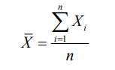2. Sample Mean ค่าเฉลี่ยนตัวอย่าง

รูปภาพประกอบด้วย ข้อความ

คำอธิบายที่สร้างโดยอัตโนมัติ

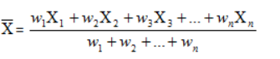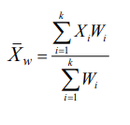**4. ค่าเฉลี่ยถ่วงน้ำหนัก**♥ ใช้เมื่อค่าสังเกตแต่ละค่ามีน้ำหนักความสำคัญไม่เท่ากันผลรวมของ(ข้อมูลแต่ละตัว x น้ำหนักของข้อมูล) / ผลรวมของค่าถ่วงน้ำหนัก  
สูตรค่าเฉลี่ยถ่วงน้ำหนัก

รูปภาพประกอบด้วย ข้อความ

คำอธิบายที่สร้างโดยอัตโนมัติ

รูปภาพประกอบด้วย ข้อความ

คำอธิบายที่สร้างโดยอัตโนมัติ**คุณสมบัติของค่าเฉลี่ย**

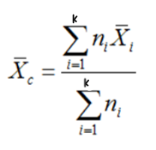**5. ค่าเฉลี่ยเลขคณิตรวม Combined Arithmetic Mean**♥ ใช้หาค่าเฉลี่ยของข้อมูลหลายชุด รู้แค่ค่าเฉลี่ย, จำนวนข้อมูลแต่ละชุด

รูปภาพประกอบด้วย ข้อความ

คำอธิบายที่สร้างโดยอัตโนมัติ

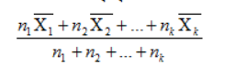



**การเลือกใช้การวัดแนวโน้มเข้าสู่ส่วนกลางกับข้อมูล**

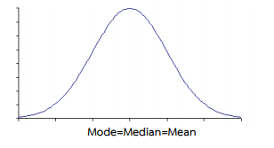**การวัดแนวโน้มเข้าสู่ส่วนกลาง มี 3 ค่า** : **ค่าเฉลี่ย มัธยฐาน ฐานนิยม**   
**พิจารณาการแจกแจงของข้อมูล มี 2 ข้อ คือ ปกติ, เบ้**  
**1. ถ้าการแจกแจงข้อมูลเป็นโค้งปกติ**   
♥ ค่าเฉลี่ย ค่ามัธยฐาน ค่านิยม มีค่าเท่ากัน นิยมวัดค่ากลางโดยใช้ค่าเฉลี่ย

รูปภาพประกอบด้วย ข้อความ

คำอธิบายที่สร้างโดยอัตโนมัติ**2. ถ้าการแจกแจงข้อมูลไม่เป็นโค้งปกติหรือเบ้**♥ ค่าทั้ง 3 ไม่เท่ากัน **มี 2 แบบ คือ บวก ลบ**

**1. ถ้าการแจกแจงข้อมูลเบ้ทางบวก**   
♥ ค่าฐานนิยม น้อยกว่า ค่ามัธยฐาน น้อยกว่า ค่าเฉลี่ย : ส่วนใหญ่ได้คะแนนน้อย

**2. ถ้าการแจกแจงข้อมูลเบ้ทางลบ**   
♥ ค่าฐานนิยม น้อยกว่า ค่ามัธยฐาน น้อยกว่า ค่าเฉลี่ย : ส่วนใหญ่ได้คะแนนมาก  
♥ ถ้าข้อมูลมีความเบ้จะใช้ค่ามัธยฐานเป็นค่ากลางของข้อมูล  
♥ ความสัมพันธ์ระหว่าง ฐานนิยม มัธยฐาน ค่าเฉลี่ย : กรณีข้อมูลมีการแจกแจงแบบไม่เป็นโค้งปกติ

คิดจากข้อมูลชุดเดียว **สูตรโค้งไม่ปกติ**

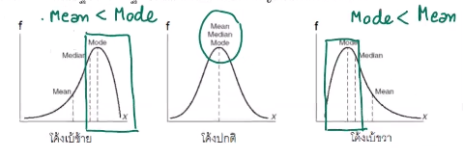

**การวัดการกระจาย**

**คือ** การวัดความแตกต่างกันของข้อมูล **แบ่งเป็น 2 ประเภท คือ สัมบูรณ์ สัมพัทธ์**  
♥ การพิจารณาข้อมูลแต่ละครั้ง สนใจค่ากลางต้องรู้ว่าข้อมูลมีความแตกต่างกันมากแค่ไหน   
ดูจากการกระจาย

**การวัดการกระจายสัมบูรณ์**

♥ เป็นการกระจายข้อมูลเพียงชุดเดียว **มี 2 วิธี คือ พิสย เบี่ยงเบน**

**1. พิสัย Range : R** พิจารณาความแตกต่างระหว่างค่าสูงสุด ต่ำสุด

รูปภาพประกอบด้วย ข้อความ

คำอธิบายที่สร้างโดยอัตโนมัติรูปภาพประกอบด้วย ข้อความ

คำอธิบายที่สร้างโดยอัตโนมัติ**+ ข้อมูลไม่ได้จัดหมวดหมู่**

**รูปภาพประกอบด้วย ข้อความ

คำอธิบายที่สร้างโดยอัตโนมัติ+ ข้อมูลจัดหมวดหมู่**

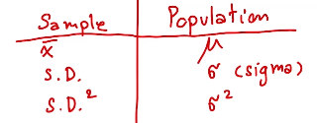

**2. ส่วนเบี่ยงเบนมาตรฐาน : S.D. , ความแปรปรวน**

**+ การหาส่วนเบี่ยงเบนมาตรฐานกรณีข้อมูลไม่ได้จัดหมวดหมู่**

**1. ส่วนเบนเบี่ยงมาตรฐานของตัวอย่าง : S.D. / S**

**(ข้อมูลแต่ละตัว^2 + ..+..+..+ ข้อมูลแต่ละ^2) – n(ค่าเฉลี่ย)^2 / n-1**

รูปภาพประกอบด้วย ข้อความ

คำอธิบายที่สร้างโดยอัตโนมัติรูปภาพประกอบด้วย ข้อความ, นาฬิกา

คำอธิบายที่สร้างโดยอัตโนมัติ



**2. ความแปรปรวนของตัวอย่าง : σ**

**รูปภาพประกอบด้วย ข้อความ

คำอธิบายที่สร้างโดยอัตโนมัติ**รูปภาพประกอบด้วย ข้อความ

คำอธิบายที่สร้างโดยอัตโนมัติ**(ข้อมูลแต่ละตัว^2 + ..+..+..+ ข้อมูลแต่ละ^2) – n(ค่าเฉลี่ย)^2 / n**

**3. ส่วนเบนเบี่ยงมาตรฐานของประชากร : S.D.^2 / S^2รูปภาพประกอบด้วย ข้อความ

คำอธิบายที่สร้างโดยอัตโนมัติ**

**รูปภาพประกอบด้วย ข้อความ

คำอธิบายที่สร้างโดยอัตโนมัติ**

**รูปภาพประกอบด้วย ข้อความ

คำอธิบายที่สร้างโดยอัตโนมัติ**

**รูปภาพประกอบด้วย ข้อความ

คำอธิบายที่สร้างโดยอัตโนมัติ4. ความแปรปรวนประชากร :**

รูปภาพประกอบด้วย ข้อความ

คำอธิบายที่สร้างโดยอัตโนมัติ

**คุณสมบัติของส่วนเบี่ยงเบนมาตรฐาน**

1. ส่วนเบี่ยงเบนมาตรฐานมีค่ามากกง่าหรือเท่ากับ 0

2. ถ้า - + แต่ละค่าของข้อมูล X1, X2,…,Xn ที่ส่วนเบนเบี่ยงมาตรฐาน = S.D.

รูปภาพประกอบด้วย ข้อความ, อุปกรณ์

คำอธิบายที่สร้างโดยอัตโนมัติ

3. ถ้า * แต่ละค่าของข้อมูล X1, X2,…,Xn ที่ส่วนเบนเบี่ยงมาตรฐาน = S.D.

รูปภาพประกอบด้วย ข้อความ

คำอธิบายที่สร้างโดยอัตโนมัติ

**การวัดการกระจายสัมพัทธ์**

**คือ** ผลหารระหว่างการกระจายสัมบูรณ์กับค่ากลางเปรียบเทียบข้อมูล 2 ชุดขี้นไป



**สัมประสิทธิ์ของความแปรผัน : C.V.**

รูปภาพประกอบด้วย ข้อความ

คำอธิบายที่สร้างโดยอัตโนมัติ

**เปรียบเทียบการกระจายทำโดย**1. หา C.V. ของข้อมูลแต่ละชุด  
2. นำ C.V. มาเปรียบเทียบกัน

♥ ข้อมูลชุดใดมี C.V. น้อยกว่าจะมีการกระจายน้อยกว่า  
♥ ข้อมูลชุดใดมี C.V. มากกว่าจะมีการกระจายมากกว่า  
* การมีการกระจายน้อยกว่าเป็นเรื่องที่ดี *

**คะแนนมาตรฐาน / ค่ามาตรฐาน**

♥ ค่าตัวเลขเปรียบเทียบข้อมูลตั้งแต่ 2 ตัวขึ้นไป ต้องแปลงค่าของข้อมูลให้เป็นคะแนนมาตรฐาน  
♥ คะแนนมาตรฐานเป็นค่าที่ไม่มีหน่วย เพราะเกิดจากการตัดทอนระหว่างหน่วยเศษ,ส่วน จึงใช้การเปรียบเทียบประเภทเดียวกันแต่มีหน่วยต่างกันได้

รูปภาพประกอบด้วย ข้อความ

คำอธิบายที่สร้างโดยอัตโนมัติ

**คุณสมบัติของคะแนนมาตรฐาน**

1. คะแนนมาตรฐานอาจมีค่าเป็น + - ก็ได้

2. คะแนนมาตรฐานไม่มีหน่วย

3. ค่าเฉลี่ยเลขคณิตของคะแนนมาตรฐาน = 0

4. ส่วนเบนเบี่ยงมาตรฐานของคะแนนมาตรฐานเป็น 1

**Unit 2 ความน่าจะเป็น**

**นิยามศัพท์ที่สำคัญ**

**1. การทดลองสุ่ม   
คือ** การทดลองทำซ้ำๆในเงื่อนไขแบบ,ชนิดเดียวกัน เดาผลลัพธ์ไม่ได้ รู้แค่ว่าผลลัพธ์ที่เป็นไปได้ทั้งหมดของการทดลองจะเป็นแบบไหนบ้างEx. โยนเหรียญ หยิบไพ่ สุ่มลูกบอล

**2. ปริภูมิตัวอย่าง**เปรียบเหมือนเอกภพสัมพัทธ์ บอกให้รู้ว่าผลลัพธ์จะเป็นแบบไหน

**นิยามที่ 1**Setของผลลัพธ์นการสุ่ม 1 ครั้ง คือ ปริภูมิตัวอย่าง Sample Space สัญลักษณ์ S  
เขียนแทน x ∈ S  
x : จุดตัวอย่าง Sample Point

**3. เหตุการณ์   
คือ** เซตย่อยของปริภูมิตัวอย่าง S เขียนแทนสัญลักษณ์ E   
**มีเหตุการณ์ 2 ลักษณะ คือ เดี่ยว ประกอบ**1. เหตุการณ์เชิงเดี่ยว : มีสมาชิก,ผลลัพธ์เดียวเท่านั้น2. เหตุการณ์เชิงประกอบ : มีสมาชิกอย่างน้อย 2 ตัว เกิดจากการรวมกันของเหตุการณ์เชิงเดี่ยวอย่างน้อย 2 เหตุการณ์

**ความรู้พื้นฐาน**

พีชคณิตของเหตุการณ์และลักษณะของเหตุการณ์

รูปภาพประกอบด้วย ข้อความ

คำอธิบายที่สร้างโดยอัตโนมัติ**นิยาม 2.3**

รูปภาพประกอบด้วย ข้อความ

คำอธิบายที่สร้างโดยอัตโนมัติกำหนดให้A, B เป็นเหตุการณ์ในปริภูมิตัวอย่าง S  
การรวมกัน (Union) A, B เขียนแทน A U B

รูปภาพประกอบด้วย ข้อความ

คำอธิบายที่สร้างโดยอัตโนมัติ**นิยาม 2.4**

รูปภาพประกอบด้วย ข้อความ

คำอธิบายที่สร้างโดยอัตโนมัติกำหนดให้A, B เป็นเหตุการณ์ในปริภูมิตัวอย่าง S  
สิ่งที่มีร่วมกัน (Intersection) A, B เขียนแทน

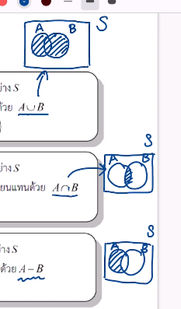**นิยาม 2.5**

รูปภาพประกอบด้วย ข้อความ

คำอธิบายที่สร้างโดยอัตโนมัติกำหนดให้A, B เป็นเหตุการณ์ในปริภูมิตัวอย่าง S  
ผลต่าง (Difference) A, B เขียนแทน A – B

รูปภาพประกอบด้วย ข้อความ, ไวท์บอร์ด

คำอธิบายที่สร้างโดยอัตโนมัติ**นิยาม 2.6**

รูปภาพประกอบด้วย ข้อความ

คำอธิบายที่สร้างโดยอัตโนมัติกำหนดให้A, B เป็นเหตุการณ์ในปริภูมิตัวอย่าง S  
ส่วนเติมเต็ม (Complement) A เขียนแทน A’,

**รูปภาพประกอบด้วย ข้อความ, ไวท์บอร์ด

คำอธิบายที่สร้างโดยอัตโนมัตินิยาม 2.7**

รูปภาพประกอบด้วย ข้อความ

คำอธิบายที่สร้างโดยอัตโนมัติกำหนดให้A, B เป็นเหตุการณ์ในปริภูมิตัวอย่าง S  
เหตุการณ์ A, B เป็นเหตุการณ์ที่ไม่เกิดร่วมกัน ถ้า

**แผนภาพเวนน์**

♥ เป็นการแสดงเหตุการณใช้รูปภาพเป็นรูปปิด

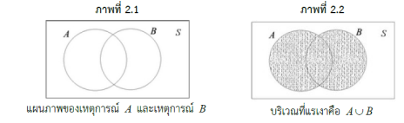

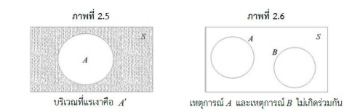

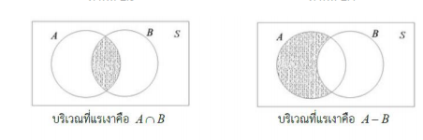



**กฎที่เกี่ยวข้องกับการนับ**

**1. กฎการบวก**เลือกเพียง 1 แบบเท่านั้น โดยเลือกจากตำนวนวิธีทั้งหมด = n1 + n2 + …. + nk วิธี

**2. กฎหารคูณ**ทำขั้นที่1 เสร็จต่อขั้นที่ 2 และต่อจนถึงขั้นที่ nk นำทั้งหมดมาคูณกัน  
เช่น เลือกเสื้อกางเกง, ข้อสอบ(ยกกำลัง)

**การเรียงสับเปลี่ยน**

**นิยาม 10**   
กำหนดให้มีของทั้งหมด n สิ่ง  
การเรียงสับเปลี่ยน คือ การจัดลำดับ, การเรียงลำดับของทั้ง n สิ่งนั้น โดยคิดลำดับก่อนหลัง

**1. การเรียงสับเปลี่ยนแนวตรง  
คือ** การนำของที่มีทั้งหมด n สิ่งมาจัดเรียงแนวรงโดนคิดลำดับก่อนหลัง,แตกต่างกันได้กี่แบบ**มี 4 วิธี**

**แบบที่ 1 :** เป็นการนำของต่างกัน n สิ่งมาเรียงสับเปลี่ยนแนวตรง **ทฤษฎีบทที่ 1 :** มีของต่างกัน n สิ่ง นำมาเรียงสับเปลี่ยนแนวตรงได้ n! วิธี

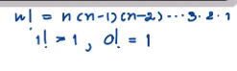



**แบบที่ 2 :** มีของต่างกัน n สิ่ง นำของ r สิ่งจาก n สิ่งมาเรียงสับเปลี่ยนแนวตรง  
**ทฤษฎีบทที่ 2 :** มีของต่างกัน n สิ่ง นำของ r สิ่งจาก n สิ่งมาเรียงสับเปลี่ยนแนวตรงได้

**รูปภาพประกอบด้วย ข้อความ

คำอธิบายที่สร้างโดยอัตโนมัติ**รูปภาพประกอบด้วย ข้อความ

คำอธิบายที่สร้างโดยอัตโนมัติ

**แบบที่ 3**มีของต่างกัน n สิ่ง ต้องการให้ของบางสิ่งติดกันให้นับเป็น 1   
ขั้นตอน 1 : หาจำนวนวิธีในการเรียงสับเปลี่ยนภายในของที่มัดติดกัน  
ขั้นตอน 2 : หาจำนวนวิธีในการเรียงสับเปลี่ยนของทุกสิ่ง มองของที่ติดกันเป็น 1  
จำนวนวิธีในการเรียง คือ จำนวนวิธีจากขั้นตอนที่ 1 * ขั้นตอนที่ 2

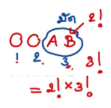

**แบบที่ 4 :** กรณีที่มีของซ้ำกัน  **ทฤษฎีบทที่ 3 :** กำหนดให้มีของทั้งหมด n สิ่ง แบ่งเป็นขิงทั้งหมด k ประเภท   
โดยของประเภทที่ 1 มีจำนวน n1 สิ่งของประเภทที่ 2 มีจำนวน n2 สิ่งไปจนถึงของประเภทที่ k มีจำนวน nk สิ่ง โดยที่ n = n1 + n2 + … + nk นำของทั้งหมดมาเรียงสับเปลี่ยนแนวตรงได้

รูปภาพประกอบด้วย ข้อความ

คำอธิบายที่สร้างโดยอัตโนมัติ**บน : ไม่ซ้ำ / ล่าง : ซ้ำ**

**การเลือกหรือการจัดหมู่ : C**

**นิยาม 11**การจัดหมู่สิ่งของขนาด r สิ่ง จากของทั้งหมด n สิ่งที่มีลักษณะแตกต่างกันทั้งหมด หมายถึง การเลือกสิ่งของออกมาจำนวน r สิ่ง โดยไม่คำนึกถึงลำดับการเลือกก่อนหลังแต่ละหมู่ที่เลือกออกมาได้คือสิ่งของหนึ่งกลุ่มซึ่งมีขนาด r

**ทฤษฎีบทที่ 5 :** มีของทั้งหมด n สิ่ง ที่มีลักษณะแตกต่างกันทั้งหมด จำนวนวิธีที่แตกต่างกันทั้วหมดนารจัดหมู่ที่มีขนาด r สิ่ง (เมื่อ r < n) คือ

รูปภาพประกอบด้วย ข้อความ

คำอธิบายที่สร้างโดยอัตโนมัติ

**n = จำนวนทั้งหมด  
r = ที่เลือกมา**

**ความน่าจะเป็นของเหตุการณ์ : P(E)**

1. ความน่าจะเป็นที่จะเกิดเหตุการณ์เขียนแทนด้วย P(E) จะมีค่ามากกว่าหรือเท่ากับ 0, น้อยกว่าเท่ากับ 1 เสมอ

2. ความน่าจะเป็นที่จะเกิดเหตุการณ์ที่เป็นผลลัพธ์ทั้งหมดที่เป็นผลลัพธ์ทั้งหมดที่เป็นไปได้   
(เกิดเหตุการณ์ทั้งปริภูมิตัวอย่าง) จะมีค่าเท่ากับ 1 เสมอ คือ P(S) = 1



3. ความน่าจะเป็นที่จะเกิด { } = 0 คือ

4. ถ้า E1, E2, E3,…, เป็นเหตุการณ์ที่ไม่เกิดร่วมกัน Mutually exclusive events แล้ว

รูปภาพประกอบด้วย ข้อความ, เอกสาร, ภาพหน้าจอ

คำอธิบายที่สร้างโดยอัตโนมัติ  
5. ถ้า E1, E2, E3,…,En เป็นเหตุการณ์ที่ไม่เกิดร่วมกัน Mutually exclusive events แล้ว

**การกำหนดความน่าจะเป็น**ที่จะเกิดเหตุการณ์ใดๆ มีทั้งสิ้น   
**3 แนวทาง คือ อัตวิสัย, อิงความถี่สัมพันธ์, คลาสสิค**

**1. กำหนดความน่าจะเป็นด้วยอัตวิสัย**♥ อาศัยประสบการณ์ความรู้และความเชี่ยวชาญที่บุคคลนั้นมีอยู่มากำหนดความน่าจะเป็น

**2. การกำหนดความน่าจะเป็นแบบอิงความถี่สัมพันธ์**♥ อาศัยการทกลองสุมซ้ำๆกันหลายครั้งภายใต้เงื่อนไข, ข้อกำหนดเดียวกันแล้วทำการเก็บข้อมูลที่ได้จากการทดลองสุ่มมากำหนดค่าความน่าจะเป็น

รูปภาพประกอบด้วย ข้อความ

คำอธิบายที่สร้างโดยอัตโนมัติรูปภาพประกอบด้วย ข้อความ

คำอธิบายที่สร้างโดยอัตโนมัติ

**3. การกำหนดความน่าจะเป็นแบบคลาสสิค**♥ จากนิยามศัพท์สำคัญที่กล่างถึงปริภูมิตัวอย่าง S และเหตุการณ์ E หาได้จากการหาอัตราส่วนระหว่างจำนวนเหตุการณ์ที่เกิดขึ้นกับจำนวนผลลัพธ์ทั้งหมดที่เกิดขึ้นได้, อันตราส่วนระหว่างจำนวนผลลัพธ์ในเหตุการณ์กับจำนวนผลลัพธ์ที่เป็นไปได้ทั้งหมด

**ความน่าจะเป็นของเหตุการณ์ E**

**รูปภาพประกอบด้วย ข้อความ

คำอธิบายที่สร้างโดยอัตโนมัติรูปภาพประกอบด้วย ข้อความ

คำอธิบายที่สร้างโดยอัตโนมัติ**

รูปภาพประกอบด้วย ข้อความ

คำอธิบายที่สร้างโดยอัตโนมัติ

**ทฤษฎีที่สำคัญสำหรับความน่าจะเป็น**

**รูปภาพประกอบด้วย ข้อความ

คำอธิบายที่สร้างโดยอัตโนมัติทฤษฎีบทที่ 6 :** เมื่อ A เป็นเหตุการณใดๆในปริภูมิตัวอย่าง S

รูปภาพประกอบด้วย ข้อความ

คำอธิบายที่สร้างโดยอัตโนมัติ**ทฤษฎีบทที่ 7 :** เมื่อ A เป็นเหตุการณใดๆในปริภูมิตัวอย่าง S

รูปภาพประกอบด้วย ข้อความ

คำอธิบายที่สร้างโดยอัตโนมัติ**ทฤษฎีบทที่ 8 :** เมื่อ A, B เป็นเหตุการณใดๆในปริภูมิตัวอย่าง S *เกิดด้วยกัน*

**ความน่าจะเป็นแบบมีเงื่อนไข**

**นิยาม 12**

**เกิดขึ้นไม่พร้อมกัน เหคุการณ์ที่เกิดก่อนจะอยู่หลัง**

**| = given**

กำหนดให้ A, B เป็นเหตุการณ์ซึ่งเกิดขึ้นในปริภูมิตัวอย่าง S

ถ้า P(B) > 0 แล้ว ความน่าจะเป็นแบบมีเงื่อนไขของเหตุการณ์ A   
เมื่อกำหนดให้เหตุการณ์ B ได้เกิดขึ้นแล้ว เขียนแทนด้วย P(A|B) โดยที่

รูปภาพประกอบด้วย ข้อความ

คำอธิบายที่สร้างโดยอัตโนมัติ

ถ้าP(A) > 0 แล้ว ความน่าจะเป็นแบบมีเงื่อนไขของเหตุการณ์ B   
เมื่อกำหนดให้เหตุการณ์ A ได้เกิดขึ้นแล้ว เขียนแทนด้วย P(A|B) โดยที่

รูปภาพประกอบด้วย ข้อความ

คำอธิบายที่สร้างโดยอัตโนมัติ

**เหตุการณ์อิสระ**

**นิยาม 13 เหตุการณ์เกิดก่อนอยู่หลัง**

กำหนด A, B เป็นเหตุการณ์ใดๆในปริภูมิตัวอย่าง s จะกล่าวว่า A, B เป็นอิสระต่อกันก็ต่อเมื่อสมการข้อใดข้อหนึ่งใน 3 ข้อต่อไปนี้เป็นจริง

รูปภาพประกอบด้วย ข้อความ

คำอธิบายที่สร้างโดยอัตโนมัติ

**ทฤษฎีบทที่ 9 :** ถ้าเหตุการณ์ A, B เป็นอิสระต่อกันแล้ว

รูปภาพประกอบด้วย ข้อความ

คำอธิบายที่สร้างโดยอัตโนมัติ

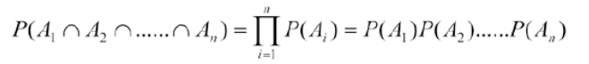**นิยาม 14**กำหนด Ai เมื่อ i = 1,2,3,…,n เป็นเหตุการณ์ใดๆในปริภูมิตัวอย่าง S จะกล่าวว่า Ai   
เมื่อ i = 1,2,3,…,n เป็นอิสระต่อกันก็ต่อเมื่อ

**ผลแบ่งกั้น , ความน่าจะเป็นรวม**

**รูปภาพประกอบด้วย ข้อความ

คำอธิบายที่สร้างโดยอัตโนมัตินิยาม 15**กำหนดให้ S แทนปริภูมิตัวอย่างและเหตุการณ์ B1, B2, …,Bn   
เมื่อ i = 1,2,3,..,n แบ่งกั้นปริภูมิตัวอย่าง S ซึ่ง B1, B2, …,Bn เมื่อ i = 1,2,3,..,n เป็นเหตุการณ์ที่ไม่เกิดร่วมกันจะได้ว่า

รูปภาพประกอบด้วย ข้อความ

คำอธิบายที่สร้างโดยอัตโนมัติ

รูปภาพประกอบด้วย ข้อความ

คำอธิบายที่สร้างโดยอัตโนมัติ**ทฤษฎีบทที่ 10 :** ถ้าเหตุการณ์ B1, B2, …,Bn แบ่งกั้นปริภูมิตัวอย่าง S และ   
เมื่อ i = 1,2,3,..,n สำหรับเหตุการณ์ A ใดๆในปริภูมิตัวอย่าง S จะได้ว่า

**ทฤษฎีเบย์ Baye’s Theorem**

**ทฤษฎีบทที่ 11 :** กำหนดให้ B1, B2, …,Bn เป็นเหตุการณ์ในปริภูมิตัวอย่าง S โดยที่ B1, B2, …,Bn เป็นเหตุการณ์ที่แบ่งกั้นปริภูมิตัวอย่าง S ซึ่ง B1, B2, …,Bn แยกกันโดยเด็ดขาดทั้งหมดและกำหนดให้ A เป็นอีกเหตุการณ์หนึ่งในปริภูมิตัวอย่าง S โดย P(A) > 0 จะได้ว่า

รูปภาพประกอบด้วย ข้อความ

คำอธิบายที่สร้างโดยอัตโนมัติ

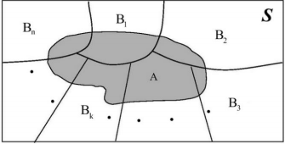

**Unit 3 ตัวแปรสุ่ม**

**ความหมายของตัวแปร**

♥ ในการทดลองสุ่มผลลัพธ์ที่เป็นไปได้ทั้งหมดที่เกิดจากการทอลองสุ่มเรียกว่าปริภูมิตัวอย่าง หากพิจารณาผลลัพธ์ที่เป็นไปได้ทั้งหมดด้วยตัวแปรที่ให้ความสนใจ เช่น ในการโยนเหรียญ 1 อัน 3 ครั้ง Hหัว Tก้อย สามารถเขียนได้ S = {HHH,HHT,HTH,HTT,THH,THT,TTH,TTT}

♥ รูปภาพประกอบด้วย โต๊ะ

คำอธิบายที่สร้างโดยอัตโนมัติหากพิจารณาจำนวนครั้งที่เหรียญขึ้นH โดยกำหนดให้ X แทนจำนวนครั้งที่เหรียญขึ้นHจากการโยนเหรียญ 1 อัน 3 ครั้ง จะได้ว่าค่าของตัวแปรสุ่ม X ที่เป็นไปได้ คือ 0,1,2,3 ดังนี้

♥ ซึ่งจากข้อมูลดังกล่าวจะเรียก X ว่าตัวแปรสุ่มและเรียก x ว่าค่าของตัวแปรสุ่ม

**นิยาม 1**

ให้ X เป็นตัวแปรสุ่มใดๆ ตัวแปรสุ่ม X คือ ฟังก์ชันที่ค่าของฟังก์ชันพิจารณามจากผลลัพธ์ที่เป็นไปได้ทั้งหมดของการทดลองสุ่มหรือสามารถกล่าวได้ว่าตัวแปรสุ่ม คือ ฟังก์ชันที่มีโดเมนเป็นเซตของปริภูมิตัวอย่างและมีเรนจ์เป็นเซตของจำนวนจริง

**ชนิดของตัวแปร**

**แบ่งได้ 2 ชนิด**

**1. ตัวแปรสุ่มไม่ต่อเนื่อง**

♥ ให้ X เป็นตัวแปรสุ่มจะเรียก X ว่าตัวแปรสุ่มไม่ต่อเนื่อง ถ้าค่าของตัวแปรสุ่ม X เป็นจำนวนที่นับได้ซึ่งค่าของตัวแปรสุ่ม X อาจอยู่ในรูปของจำนวนจำกัดหรือจำนวนอนันต์ที่นับได้ก็ได้ เช่น จำนวนครั้งที่เหรียญขึ้นก้อยจากการโยนเหรียญ 1 เหรียญ 1 ครั้ง จำนวนอุบัติเหตุที่เกิดขึ้นในวันนี้

**2. ตัวแปรสุ่มต่อเนื่อง**

♥ ให้ X เป็นตัวแปรสุ่มจะเรียก X ว่าตัวแปรสุ่มแบบต่อเนื่อง ถ้าค่าของตัวแปรสุ่ม X เป็นช่วงของจำนวนจริงที่มีค่าต่อเนื่องกันเป็นจำนวนนับไม่ได้ เช่น น้ำหนัก ส่วนสูง ความกว้าง ความยาว อุณหภูมิ อายุการใช้งานของหลอดไฟ

**การแจกแจงความน่าจะเป็นของตัวแปรสุ่มแบบไม่ต่อเนื่อง : p.m.f**

♥ การแจกแจงความน่าจะเป็นของตัวแปรสุ่ม X คือ การหาค่าความน่าจะเป็นของตัวแปรสุ่ม X ที่แต่ละค่าของตัวแปรสุ่ม  
♥ รูปภาพประกอบด้วย ข้อความ

คำอธิบายที่สร้างโดยอัตโนมัติกำหนดให้ความน่าจะเป็นของแต่ละค่าของตัวแปรสุ่ม X เขียนแทนด้วย   
♥ เรียก f(x) ว่าฟังก์ชันความน่าจะเป็นของตัวแปรสุ่มไม่ต่อเนื่องหรือฟังก์ชันมวลน่าจะเป็น Probability mass function : p.m.f

**รูปภาพประกอบด้วย ข้อความ

คำอธิบายที่สร้างโดยอัตโนมัตินิยาม 2**กำหนดให้ X เป็นตัวแปรสุ่มต่อไม่เนื่องจะกล่าวว่าฟังก์ชัน f(x) เป็นฟังก์ชันความน่าจะเป็นของตัวแปรสุ่ม X เมื่อเงื่อนไขทั้ง 2 ข้อนี้เป็นจริง

**การแจกแจงความนาจะเปนของตัวแปรสุมแบบตอเนื่อง** : p.d.f.

**นิยาม 4**กำหนดให้ X เป็นตัวแปรสุ่มต่อเนื่องจะเรียก f(x) ว่าเป็นฟังก์ชันความน่าจะเป็นของตัวแปรสุ่มต่อเนื่องหรือเรียกว่าฟังก์ชันความหนาแน่นน่าจะเป็น Probability density function : p.d.f.   
เมื่อเงื่อนไขต่อไปนี้เป็นจริง

รูปภาพประกอบด้วย ข้อความ

คำอธิบายที่สร้างโดยอัตโนมัติ  
  
  
  
  
  
ข้อสังเกต : สำหรับการแจกแจงความน่าจะเป็นแบบต่อเนื่อง

**ค่าคาดหมายและความแปรปรวนของตัวแปรสุ่ม**

รูปภาพประกอบด้วย ข้อความ

คำอธิบายที่สร้างโดยอัตโนมัติรูปภาพประกอบด้วย ข้อความ

คำอธิบายที่สร้างโดยอัตโนมัติ**1. ค่าคาดหวังของตัวแปรสุ่มชนิดไม่ต่อเนื่อง**คือ ค่าเฉลี่ยของตัวแปรสุ่มเขียนแทนด้วยสัญลักษณ์

รูปภาพประกอบด้วย ข้อความ

คำอธิบายที่สร้างโดยอัตโนมัติ**รูปภาพประกอบด้วย ข้อความ

คำอธิบายที่สร้างโดยอัตโนมัติ2. ค่าความแปรปรวนของตัวแปรสุ่มชนิดไม่ต่อเนื่อง**เขียนแทนด้วยสัญลักษณ์

**รูปภาพประกอบด้วย ข้อความ

คำอธิบายที่สร้างโดยอัตโนมัติ3. ค่าคาดหวังของตัวแปรสุ่มชนิดต่อเนื่อง**

**รูปภาพประกอบด้วย ข้อความ

คำอธิบายที่สร้างโดยอัตโนมัติ4. ค่าความแปรปรวนของตัวแปรสุ่มชนิดต่อเนื่อง**

**คุณสมบัติของค่าคาดหมาย**

1. ให้ a เป็นค่าคงที่จะได้ E (a) = a

2. ให้ a เป็นค่าคงที่จะได้ E (aX) = aE (X)

รูปภาพประกอบด้วย ข้อความ

คำอธิบายที่สร้างโดยอัตโนมัติ3. E (aX +- b) = aE(X)+-b เมื่อa,bเป็นค่าคงที่

**รูปภาพประกอบด้วย ข้อความ

คำอธิบายที่สร้างโดยอัตโนมัติคุณสมบัติของค่าความแปรปรวน**

รูปภาพประกอบด้วย ข้อความ

คำอธิบายที่สร้างโดยอัตโนมัติ

**คำศัพท์**

นำเสนอข้อมูลไม่เป็นแบบแผน Informal Presentation

บทความ Text Presentation

ข้อความกึ่งตาราง Semi-tabular Arrangement

นำเสนอข้อมูลเป็นแบบแผน formal Presentation

ตาราง Tabular Presentation

ตารางทางเดียว One-Way table

ตาราง 2 ทาง Two-Way table

ตารางหลายทาง Multi-Way table

ตารางแสดงความถี่ Frequency table

ตารางแจกแจงความถี่ Frequency distribution table

ตารางแสดงความถี่สัมพัทธ์ Relative frequency distribution table

กราฟ Graph

แผนภูมิแท่งเชิงเดี่ยว Simple Bar Chart

แผนภูมิแท่งเชิงซ้อน Multiple Bar Chart

แผนภูมิแท่งส่วนประกอบ Component Bar Chart

แผนภูมิแท่งบวกลบ Plus-Minus bar chart

แผนภูมิแท่งซ้อนกัน Overlapping Chart

แผนภูมิวงกลม Pie Chart

แผนภูมิรูปภาพ Pictogram

แผนที่สถิติ Statistical map

กราฟเส้นเชิงเดี่ยว Simple Line Graph

กราฟเส้นเชิงซ้อน Multiple Line Graph

กราฟเส้นเชิงประกอบ Composite Line Graph

กราฟดุล Balance Graph

การแจกแจงความถี่ Frequency Distribution

การแจกแจงแบบจัดเรียง listed Distribution

การแจกแจงความถี่ที่ไม่จัดข้อมูลเป็นหมวดหมู่ Ungrouped Frequency table

การแจกแจงความถี่ที่จัดข้อมูลเป็นหมวดหมู่ Grouped Frequency table

ขีดจำกัดชั้น Class Limit

อันตรภาคชั้น Class Interval

ขอบเขตชั้น Class Boundary

,ขีดจำกัดล่างจริง Lower Class Boundary

ขีดจำกัดบนจริง Upper Class Boundary

การแจกแจงความถี่สัมพันธ์ Relative Frequency Distribution

การแจกแจงความถี่สะสม Cumulative Frequency Distribution

ฐานนิยม Mode

มัธยฐาน Median

ค่าเฉลี่ยถ่วงน้ำหนัก Weighted Arithmetic Mean

การแจกแจงข้อมูลเป็นโค้งปกติ Normal Distribution

การแจกแจงข้อมูลไม่เป็นโค้งปกติหรือเบ้ Skewed Distribution

การแจกแจงข้อมูลเบ้ทางบวก Positively Skewed Distribution

การแจกแจงข้อมูลเบ้ทางลบ Negatively Skewed Distribution

การวัดการกระจายสัมบูรณ์ Absolution Dispersion

การวัดการกระจายสัมพัทธ์ Relative Dispersion

ส่วนเบี่ยงเบนมาตรฐาน Standard Deviation

ส่วนเบนเบี่ยงมาตรฐานของตัวอย่าง Sample Standard Deviation

ความแปรปรวน Variance

ความแปรปรวนของตัวอย่าง Sample Variance

ส่วนเบนเบี่ยงมาตรฐานของประชากร Population Standard Deviation

ความแปรปรวนประชากร Population Variance

สัมประสิทธิ์ของความแปรผัน Coefficient of variation

คะแนนมาตรฐาน / ค่ามาตรฐาน Standard Score

การทดลองสุ่ม Random Experiment

ปริภูมิตัวอย่าง Sample Space

เอกภพสัมพัทธ์ Universal Set

เหตุการณ์ Event

ปริภูมิตัวอย่าง Sample Space

เซตย่อย Subset

เหตุการณ์เชิงเดี่ยว Simple Event

เหตุการณ์เชิงประกอบ Compound Event

แผนภาพเวนน์ Venn Diagram

ร่วมกัน Intersection

ผลต่าง (Difference)

เติมเต็ม (Complement)

กฎการบวก Additive Rule

กฎหารคูณ Multiplicative Rule

การเรียงสับเปลี่ยน Permutation

การเลือกหรือการจัดหมู่ Combination

ความน่าจะเป็นของเหตุการณ์ Probability : P(E)

กำหนดความน่าจะเป็นด้วยอัตวิสัย Subjective Probability

การกำหนดความน่าจะเป็นแบบอิงความถี่สัมพันธ์ Relative frequency probability

การกำหนดความน่าจะเป็นแบบคลาสสิค Classical probability

ความน่าจะเป็นแบบมีเงื่อนไข Conditional Probability

ผลแบ่งกั้น Partition

ความน่าจะเป็นรวม Total Probability

ตัวแปรสุ่มไม่ต่อเนื่อง Discrete random variable

ตัวแปรสุ่มต่อเนื่อง Continuous random variable

การแจกแจงความน่าจะเป็นของตัวแปรสุ่มแบบไม่ต่อเนื่อง

Probability distribution of discrete random variable

การแจกแจงความนาจะเปนของตัวแปรสุมแบบตอเนื่อง

Probability distribution of a continuous random variable